Отчёт по лабораторной работе №1
Работу выполнил: Мартини П.А. ТКИ-241

Задание: изобразить на графике дискретные сигналы:
1. Единичный импульс, задержанный единичный импульс
2. Единичный скачок, задержанный единичный скачок
3. Дискретную экспоненту
4. Дискретную косинусоиду (гармонический сигнал).

Задание выполнено на языке программирования c++ с использованием пользовательской библиотеки MatPlot++. Исходный код программы указан в приложении.

Задание 1. Единичный испульс.
Единичный импульс — дискретный сигнал, который существует только в определённый момент времени (например, равный единице в нулевой момент времени и нулю — во все остальные).

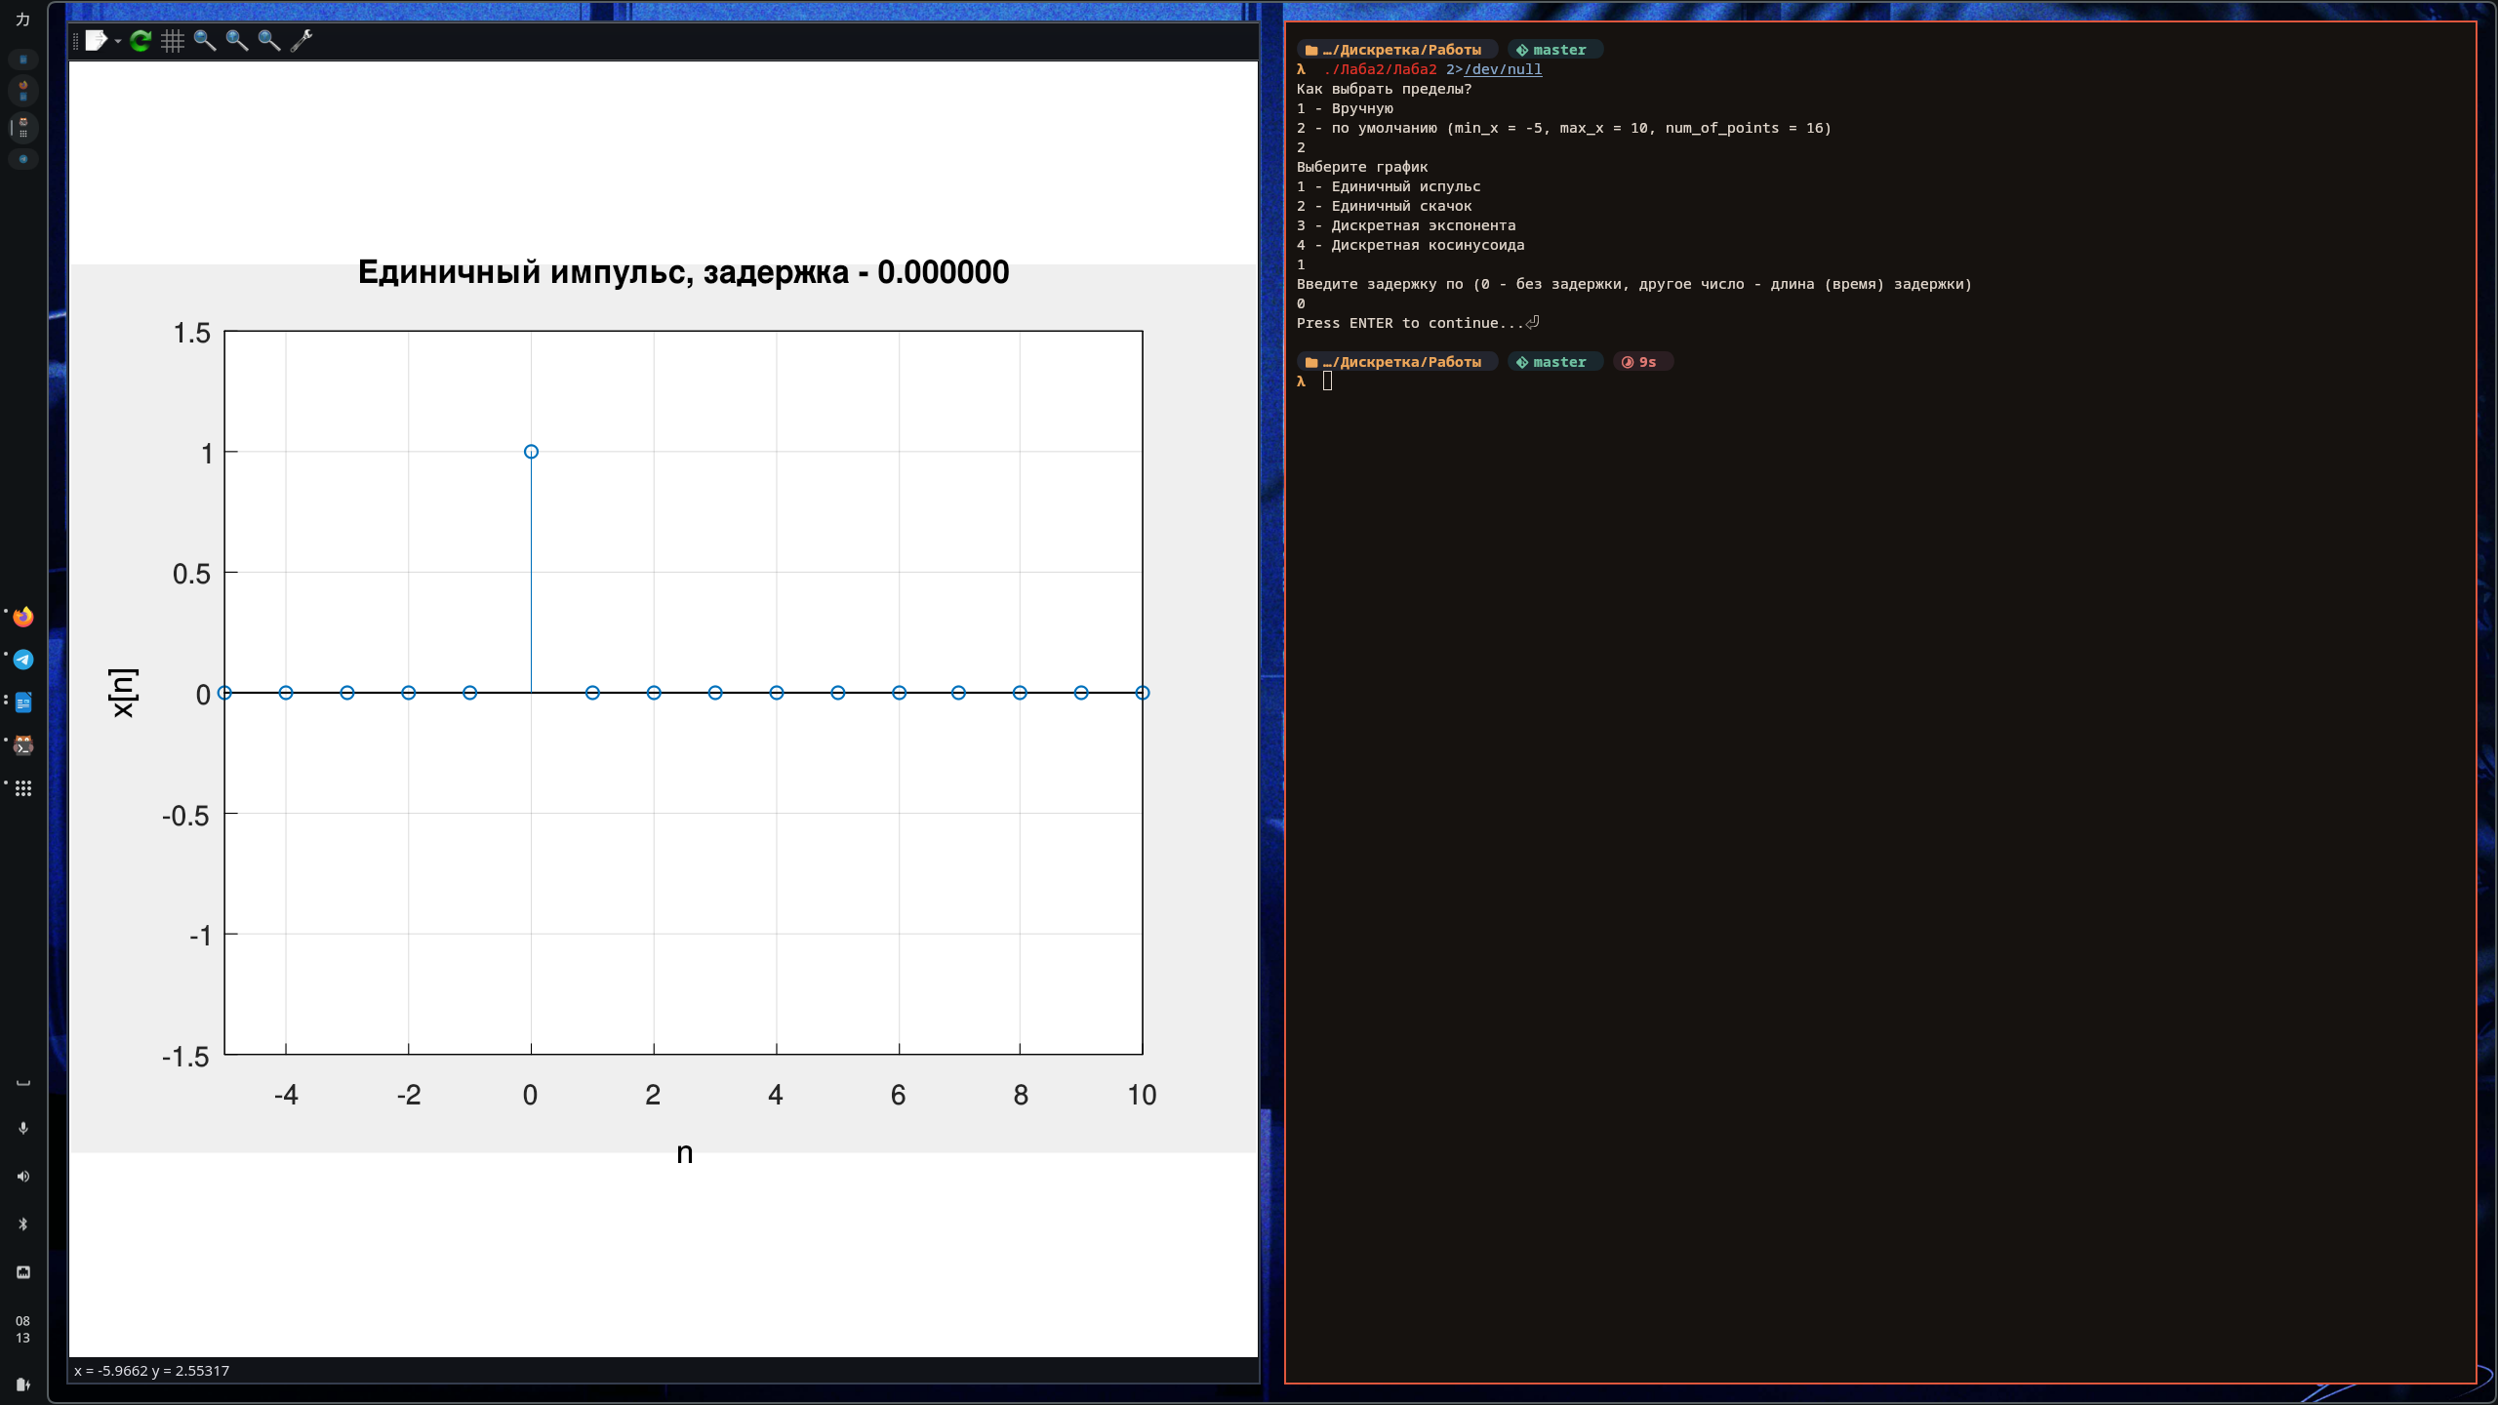
Рисунок 1. График единичного испульса (без задержки)

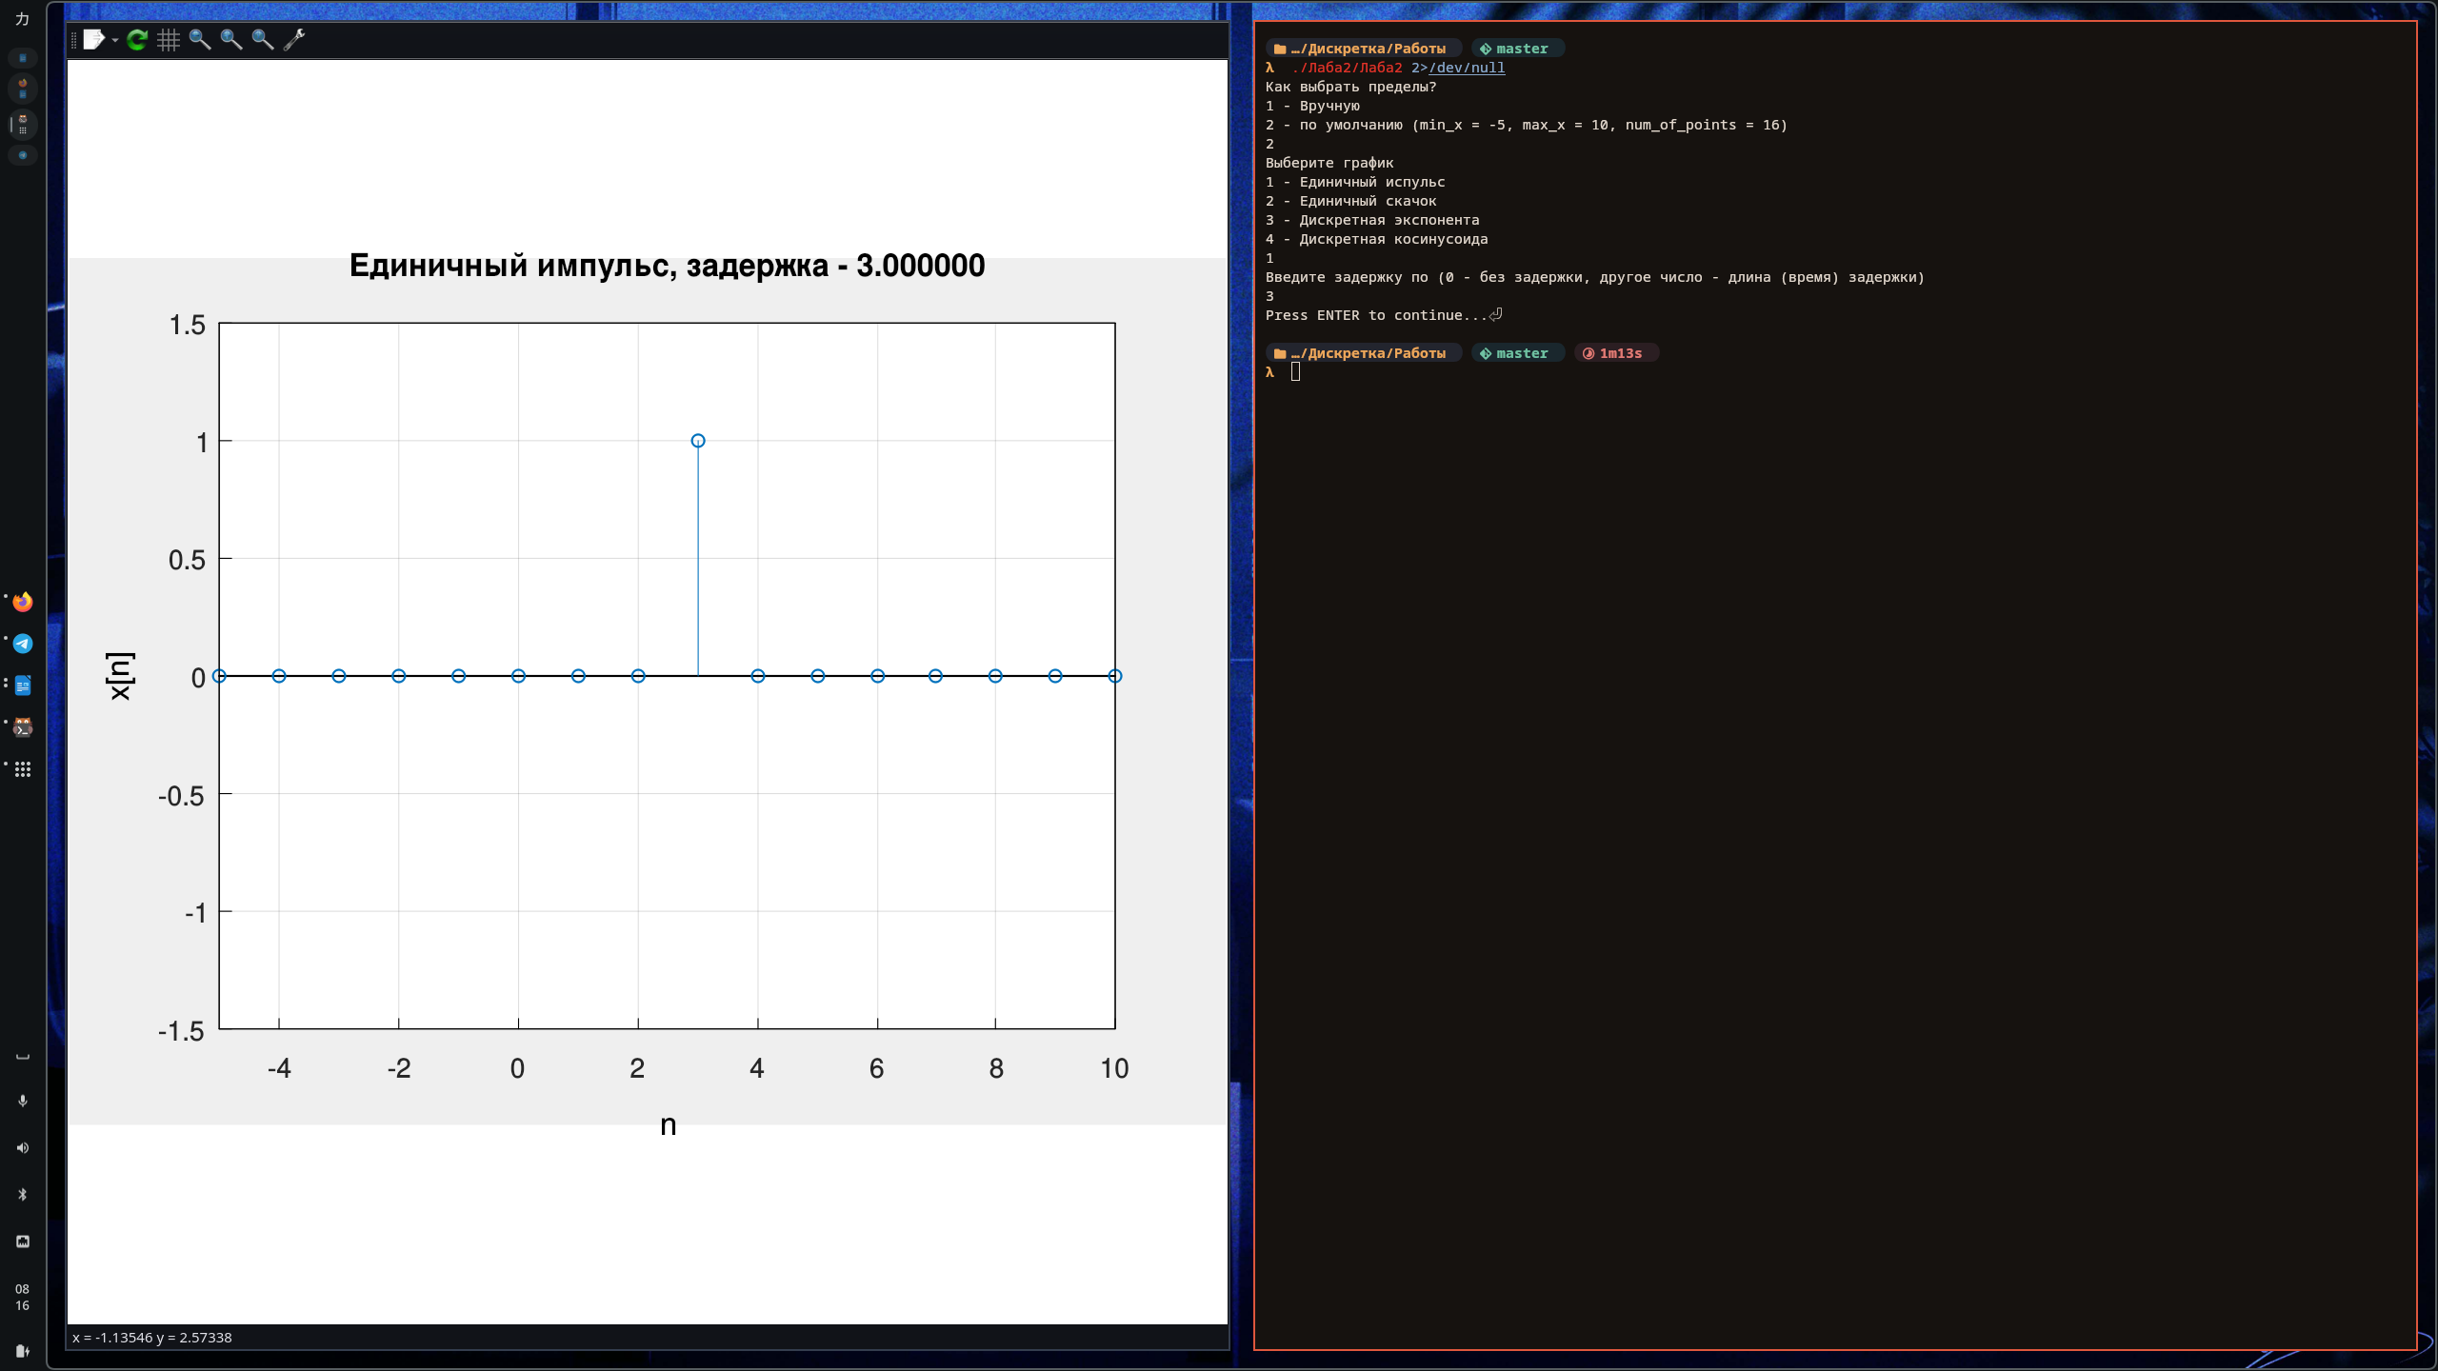
Рисунок 2. График единичного импульса (задержка 3)

Задание 2. Единичный скачок
Единичный скачок — дискретный сигнал, который появляется в определённый момент времени и не пропадает в другие моменты времени.

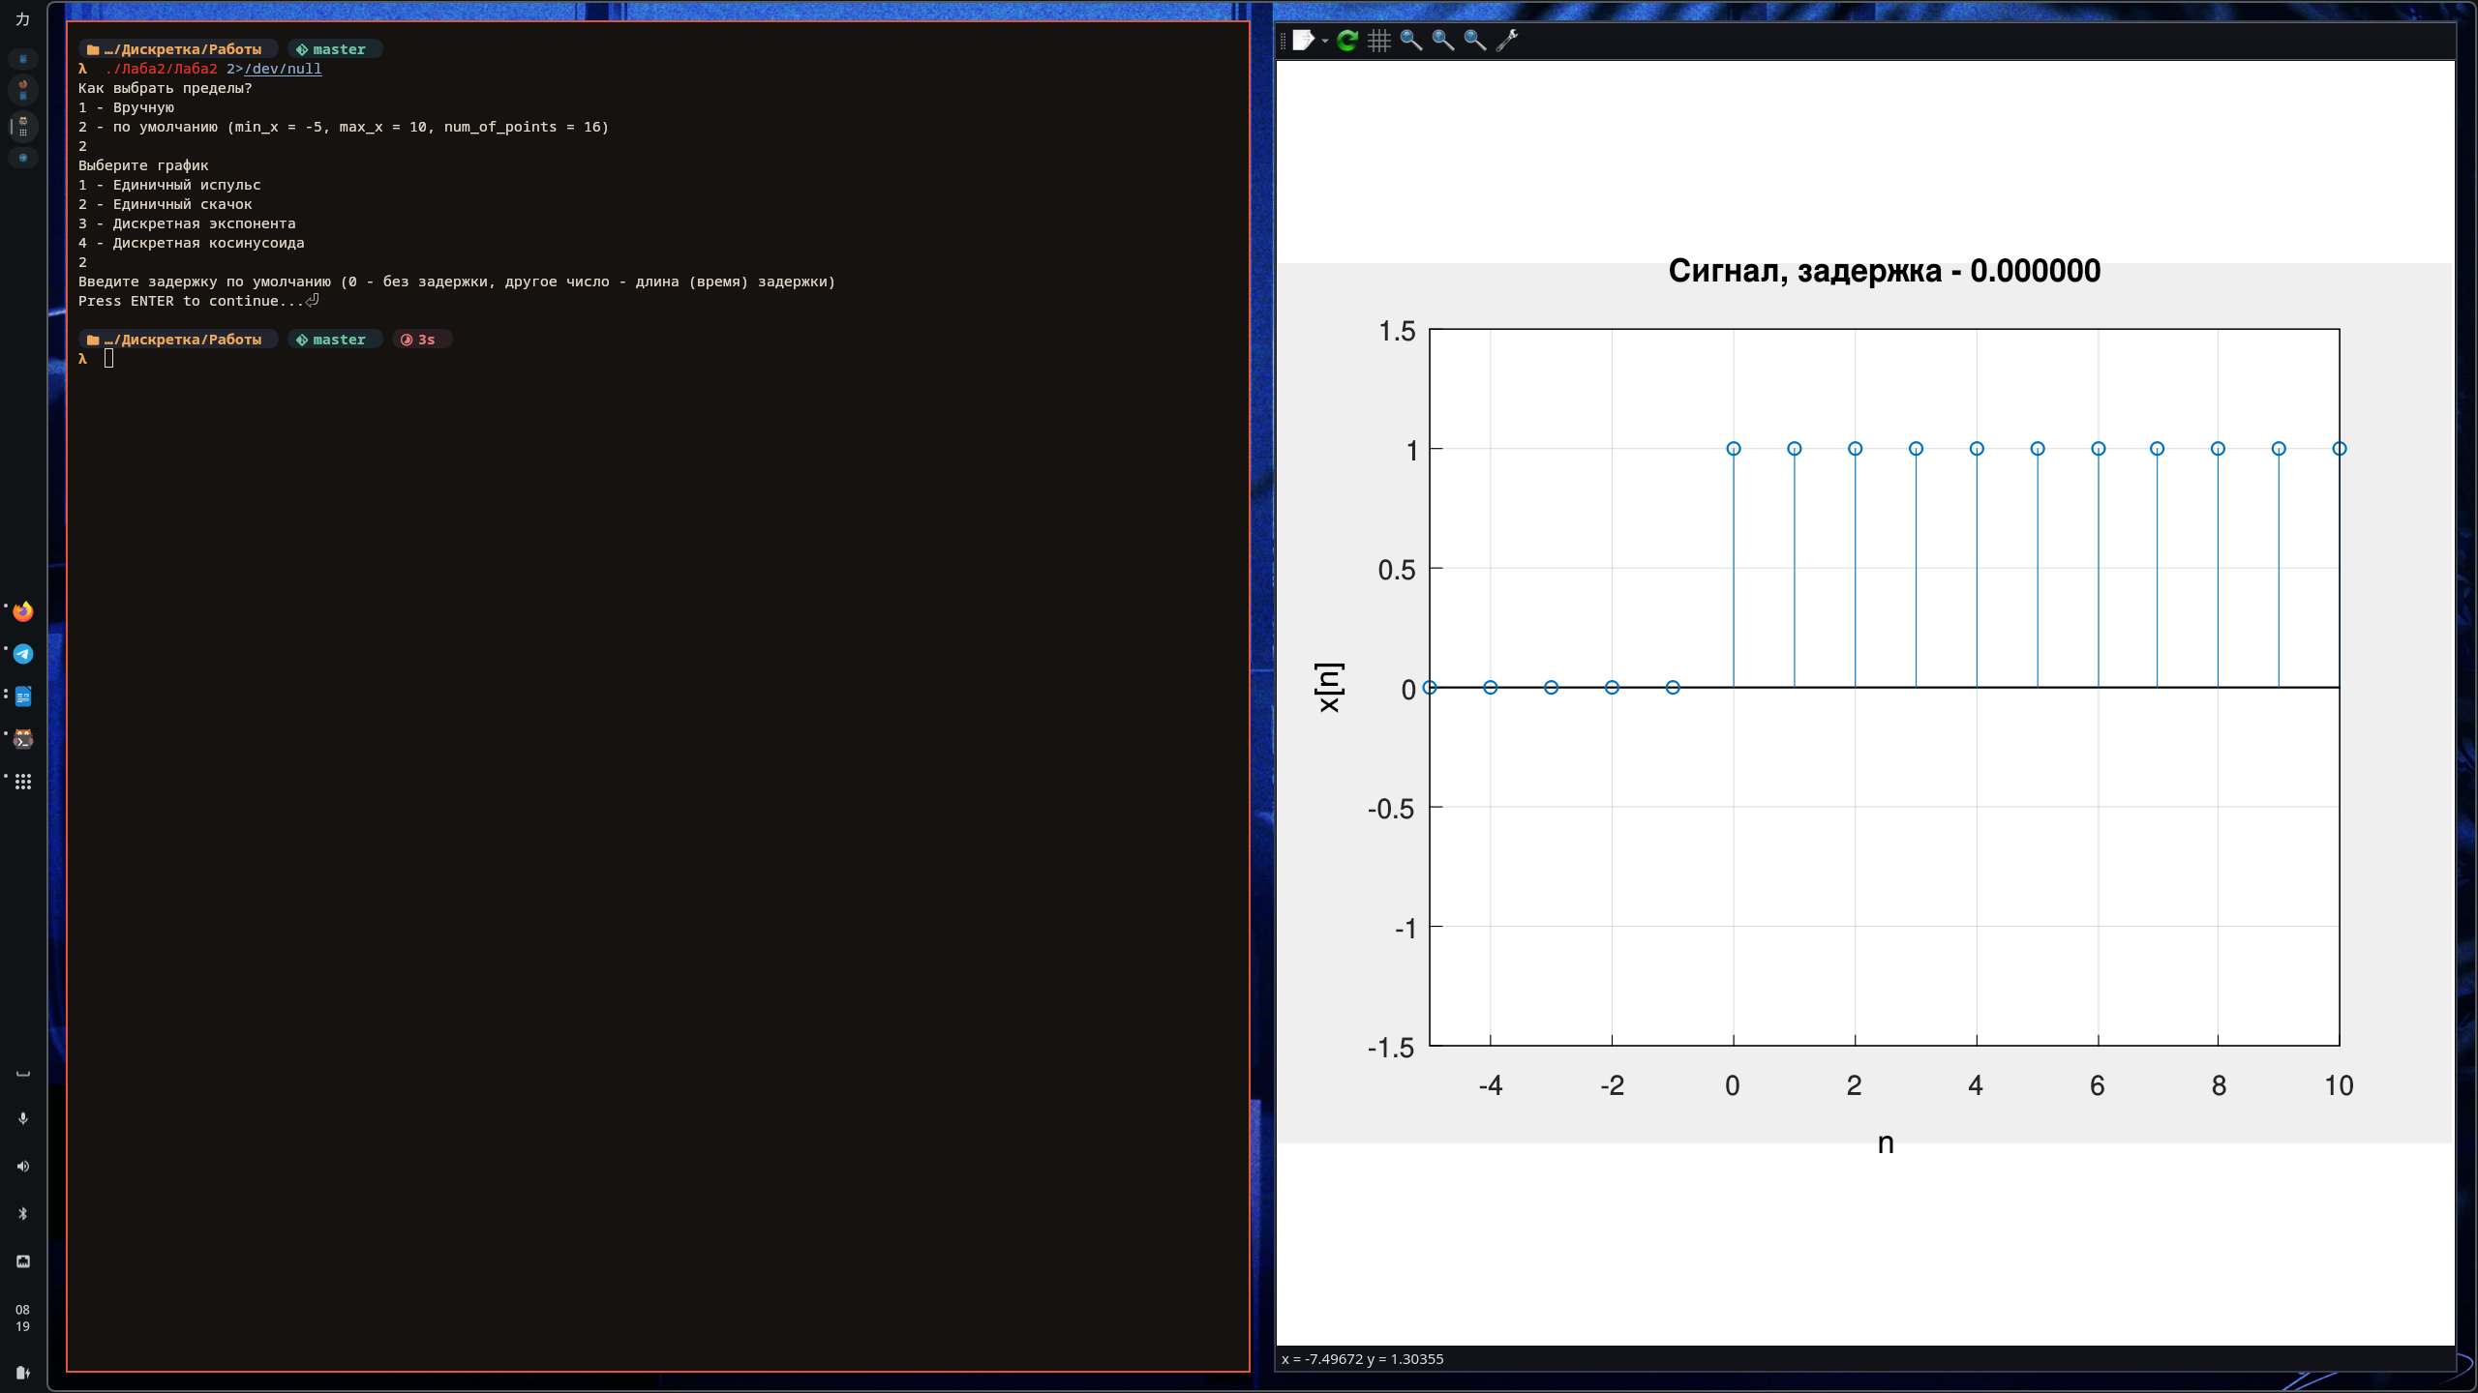
Рисунок 3. Единичный скачок (без задержки)

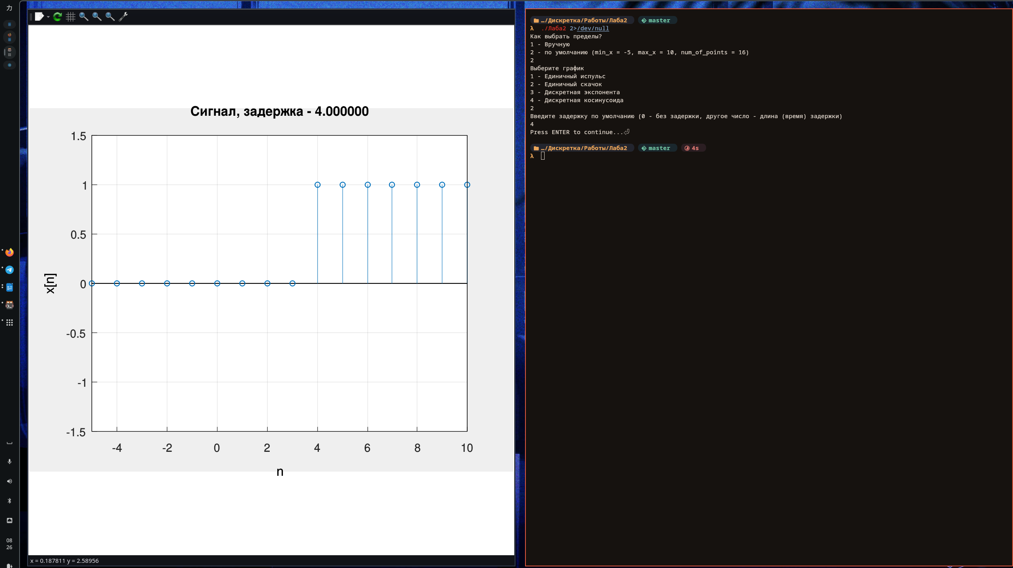
Рисунок 4. Единичный скачок (задержка 4)

Задание 3. Дискретная экспонента.
Дискретная экспонента — математический сигнал, задаваемый на дискретных интервалах времени и описываемый формулой x[n] = a^{n}.

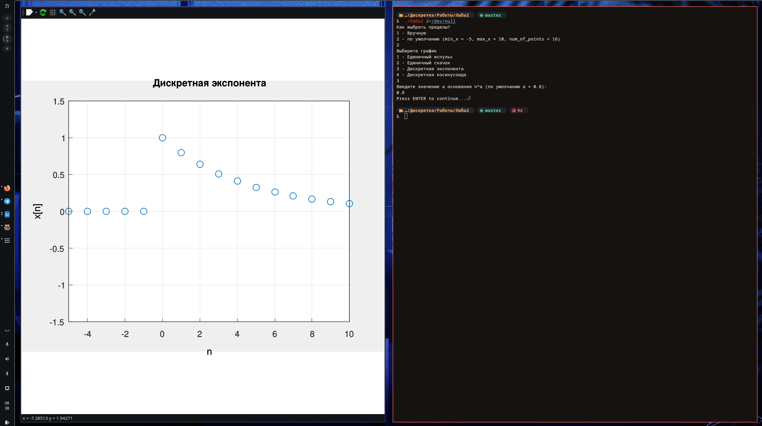
Рисунок 4. Дискретная экспонента (n = 0.8)

Задание 4. Дискретная косинусоида (гармонический сигнал)
Дискретная косинусоида — последовательность отсчётов, полученная в результате дискретизации непрерывного гармонического сигнала и описываемая формулой x[n] = A * cos(Ω*n).

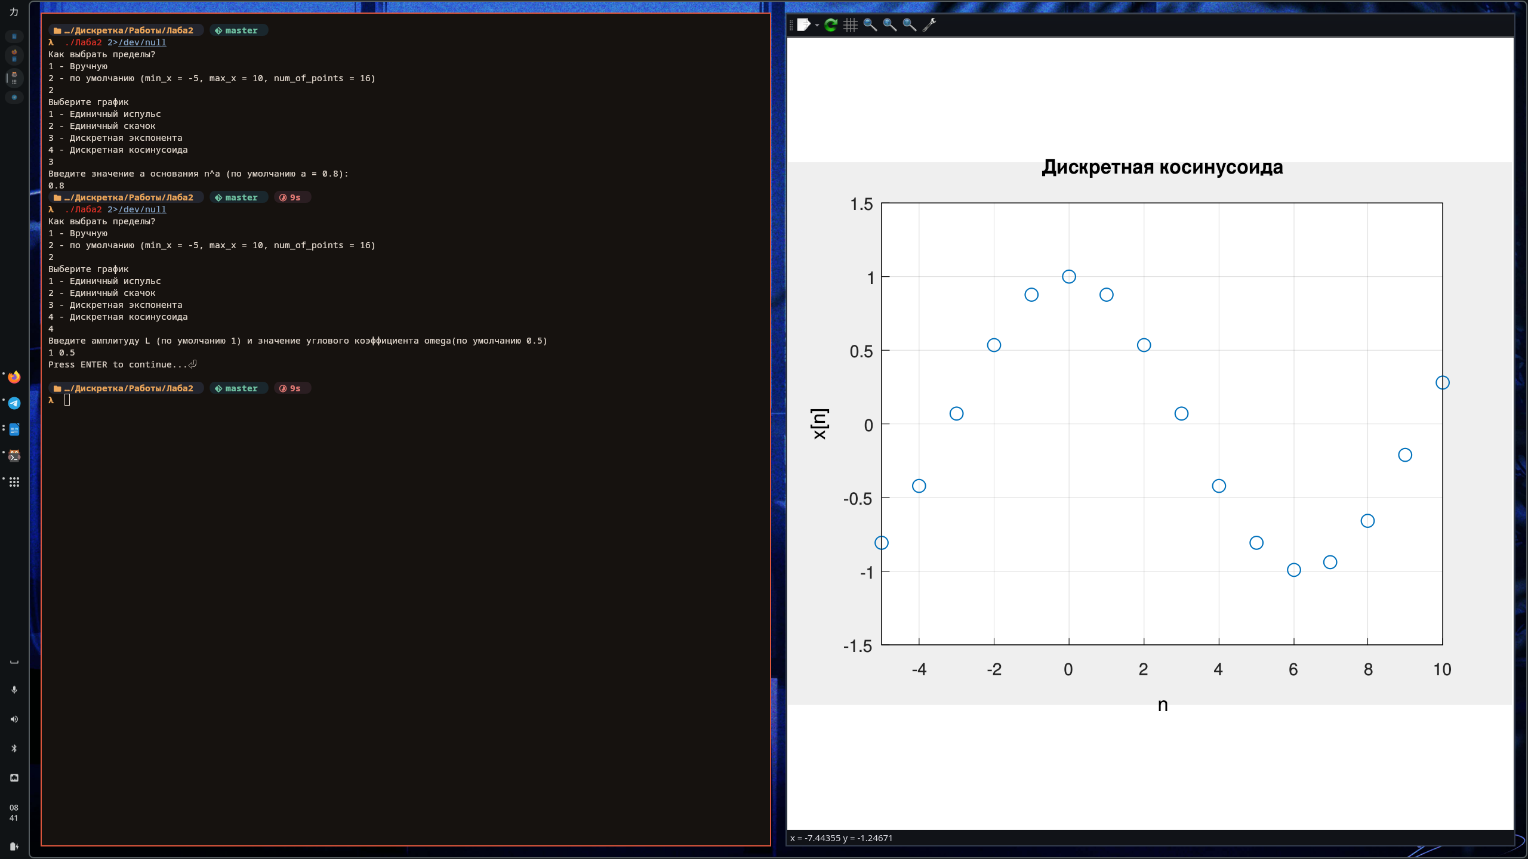
Рисунок 4. Дискретная косинусоида(А = 1, Ω = 0.5)

Выводы: я написал программу и отобразил на графиках 4 вида дискретных сигналов: единичный импульс (без задержки/с задержкой), единичный скачок (с задержкой/без задержки), дискретную экспоненту и дискретную косинусоиду

